NAMA:BABY FRILLY ABE KHARISMAYU
KELAS:XI RPL 2
MAPEL:PBTGM
Berikut hasil tugas pbtgm yang dibuat:

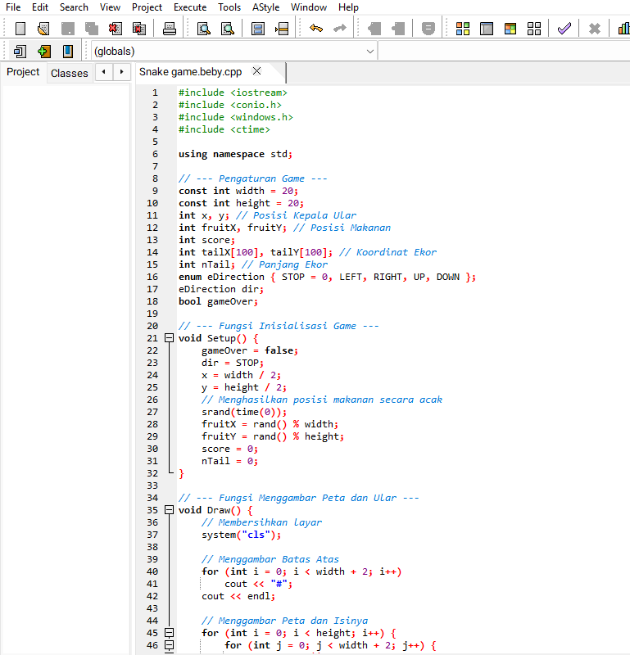
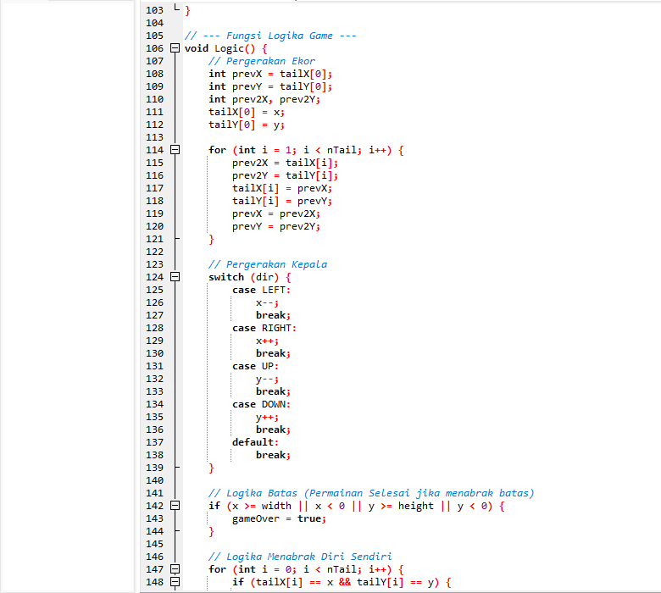
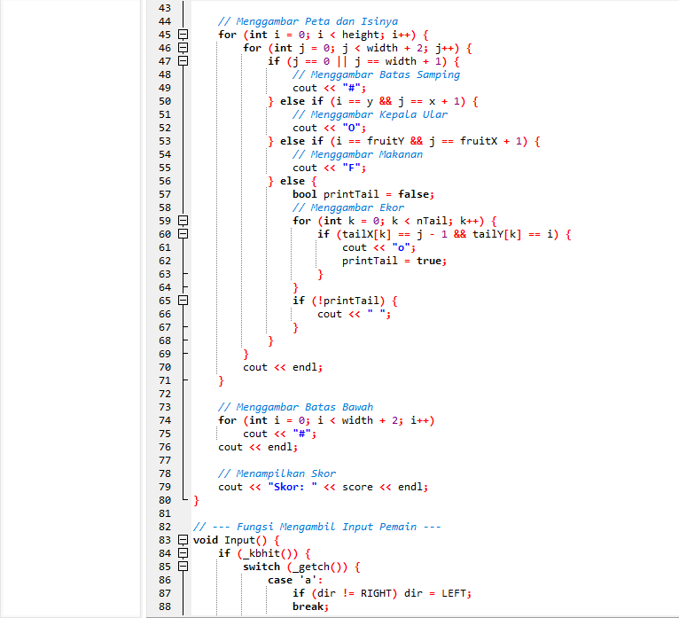
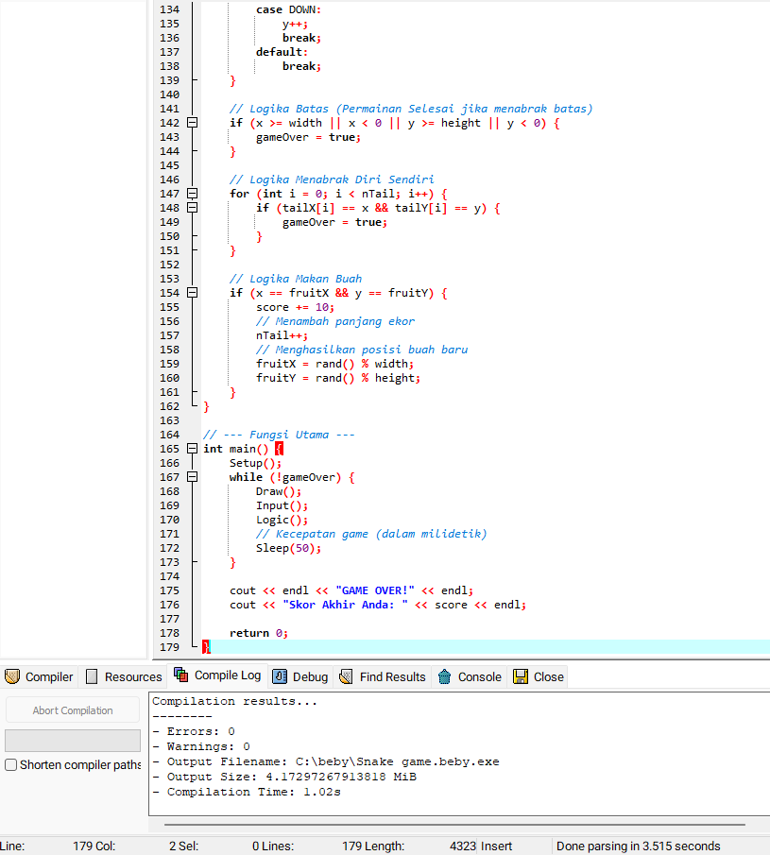
SEKIAN TUGAS INI
TERIMAKASIH.

